Ситуационное руководство на проектах.
Как ставить задачи и грамотно делегировать?

ТРЕНИНГ - ПРАКТИКУМ
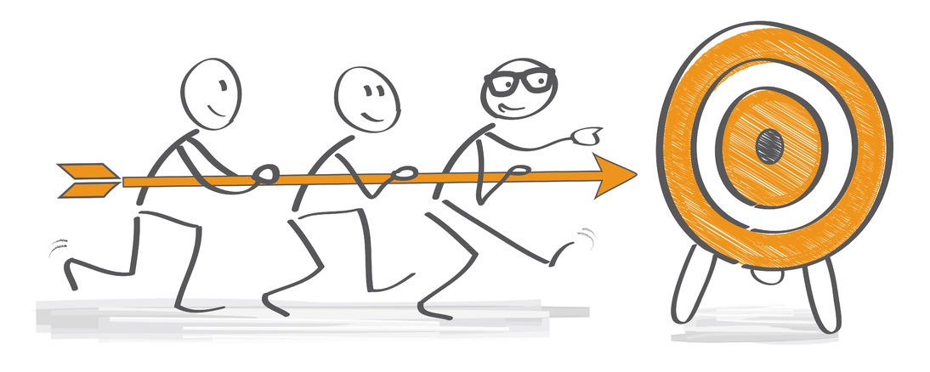

Целевая аудитория:
- Руководители проектов

Цель:
- Сформировать четкое понимание моделей управления своими подчиненными в проектной деятельности
- Раскрыть собственный управленческий потенциал и возможности выбора стиля руководства
- Научиться грамотно ставить задачи подчиненным и мотивировать их к выполнению, предотвращая конфликтные ситуации
- Освоить основные инструменты делегирования и разгрузить собственный график
- Сэкономить и оптимизировать рабочее время сотрудников, сократив средние сроки исполнения поручений на 10-15%
- Научиться адекватно оценивать и возможности сотрудников и ставить задачи в соответствии с ними

Что получат участники тренинга:
- 1,5 – 2 дополнительных часа в своем рабочем дне ежедневно
- Индивидуальный план работы для каждого участника, составленный под его конкретные нужды
- Типологическую карту сотрудников проекта
- Инструменты делегирования в зависимости от ситуации и типа сотрудника
- Алгоритм постановки задач

ПРОГРАММА

Блок 1. Проектное руководство: время, люди, ситуации
  - Проектный и функциональный менеджмент. Особенности коммуникации и управления персоналом.
  - Ситуационность проектного руководства. Контексты ситуаций.
  - Самодиагностика: мое рабочее время и время моих подчиненных.
  - Вычисляем своего НПР (наименее предпочитаемого работника).

Блок 2. Ситуационное лидерство и модели управления в проектах
2.1. Ситуационность управленческой эффективности. Теория жизненного цикла Херси-Бланшара.
2.2. Типы подчиненных в зависимости от особенностей мотивации и коммуникации. Типологическая карта проекта.
2.3. Стили руководства различными типами подчиненных
- Директивный
- Наставнический
- Поддерживающий
- Делегирующий

Блок 3. Анализ управленческой ситуации
3.1. Моделирование управленческих ситуаций на проекте.
3.2. Выбор подходящего стиля руководства.
3.3. Снятие барьеров в использовании разных стилей руководства.
3.4. Профессиональные болезни руководителей. Диагностика и оздоровление.

Блок 4. Делегирование как источник высвобождения времени руководителя
4.1. Основные понятия: задачи, полномочия, ответственность.
4.2. Делегирование и самостоятельное исполнение: что можно, а что нельзя делегировать?
4.3. Главные принципы эффективного делегирования.
4.4. Виды и способы реализации делегирования.

Блок 5. Постановка задач
5.1. Алгоритм эффективного распоряжения.
5.2. Как договориться с упрямым сотрудником.
5.3. Правила постановки групповых задач.
5.4. Распределение задач между сотрудниками.

Блок 6. Контроль и проблемы исполнения
6.1. Пять причин нежелания делегировать.
6.2. Блокировка делегирования. Искусство переговоров с подчиненными.
6.3. Сквозной и итоговый контроль исполнения.

Блок 7. Ловушки планирования. Инструменты экономии рабочего времени
7.1. Невозможные задачи и демотивация сотрудников.
7.2. Сколько стоит ваше время? Анализ внутренних и внешних поглотителей времени в своем отделе.
7.3. Способы борьбы с поглотителями времени.
7.4. Трудоголизм и прокрастинация: как преодолеть крайности?

Блок 8. Установление конструктивных взаимоотношений с подчиненными
8.1. Активность – Продуктивность – Эффективность. Чего мы добиваемся от своих сотрудников?
8.2. Самообладание руководителя. Методы преодоления возражений и сопротивлений подчиненных.
8.3. Дружба или борьба? Формальное и неформальное общение в коллективе.
8.4. Инструменты создания мотивации и доверия.

Форма и методы проведения обучения:
- практические задания и упражнения
- интерактивные лекции
- ситуационные задания - решение кейсов из практики
- видеоанализ
- ролевые и деловые игры
- индивидуальная работа с раздаточными материалами
Период обучения:
- 2 дня

Документы:
- Каждому участнику вручается именной Сертификат TRIUMPH ACADEMY о прохождении тренинга.

